**Manual**



## Menu Inicial

Nesta atividade o utilizador tem a possibilidade de escolher diferentes opções para as diferentes atividades.

Ao clicar em:

* “Jogar” irá ser redirecionado para a atividade “Menu de Jogos” (Pág. 03) os diferentes tipos de Jogo que podem ser Jogados.
* “Histórico” irá ser redirecionado para uma atividade com o histórico dos jogos Jogados (Pág. 05).
* “Perfil” irá ser redirecionado para a atividade para definir e consultar os dados pessoais do utilizador (Pág. 06).
* “Acerca” irá ser redirecionado para a atividade que mostra a informação sobre os criadores da aplicação (Pág. 07).
* “Sair” irá sair da aplicação.

## Menu de Jogos

O utilizador nesta atividade pode escolher três modos de jogo:

* “Jogar Sozinho”, nesta opção o utilizador irá jogar sozinho contra o sistema de inteligência artificial implementado (Pág. --).
* “Multijogador (Local)”, o utilizador poderá optar por dois modos de jogo em multijogador no mesmo dispositivo, com e sem tempo.
  + Com tempo, o utilizador terá de definir na caixa de diálogo o tempo em minutos de quanto tempo quer para cada Jogador
  + Sem Tempo, para tal deverá definir o valor do tempo a zero;
* “Multijogador (Rede)”, o utilizador poderá optar por dois modos de jogo em multijogador em diferentes dispositivos, com e sem tempo. E terá de escolher se é o cliente ou o servidor
  + Com tempo, o utilizador terá de definir na caixa de diálogo o tempo em minutos de quanto tempo quer para cada Jogador
  + Sem Tempo, para tal deverá definir o valor do tempo a zero;

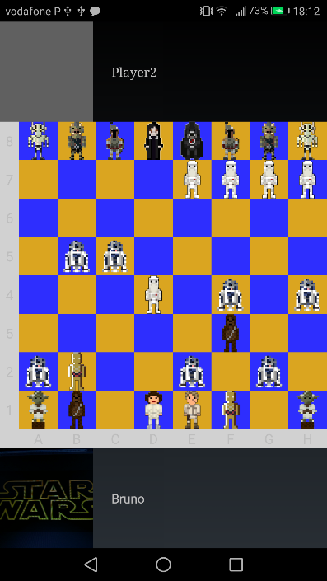

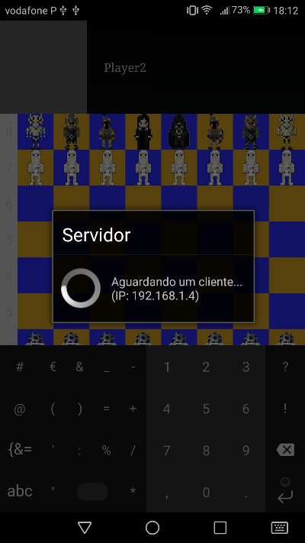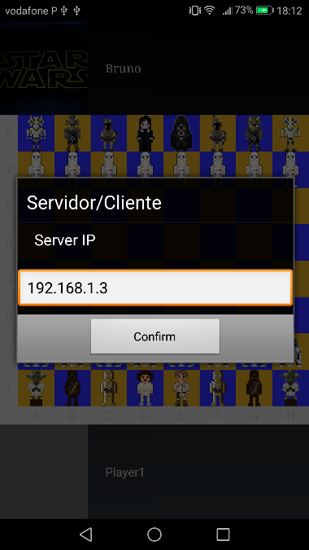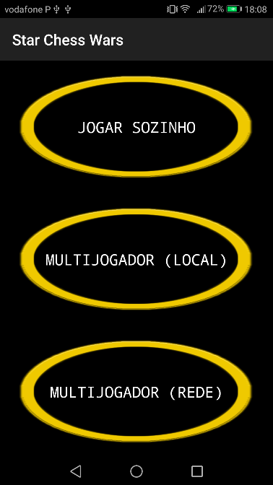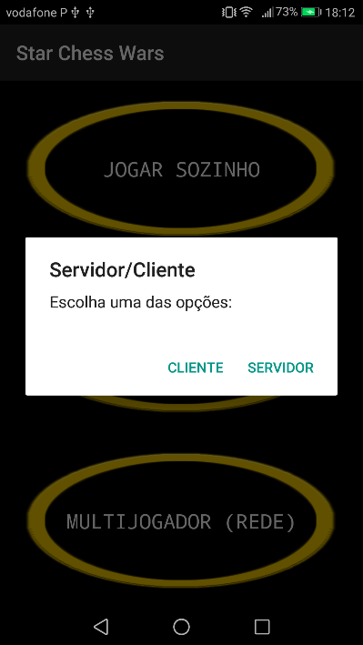

## Histórico

Nesta atividade serão mostrados todos os jogos realizados pelo jogador e mostra os seus adversários. Ao clicar num destes jogos será reencaminhado para uma atividade com os detalhes do jogo selecionado.

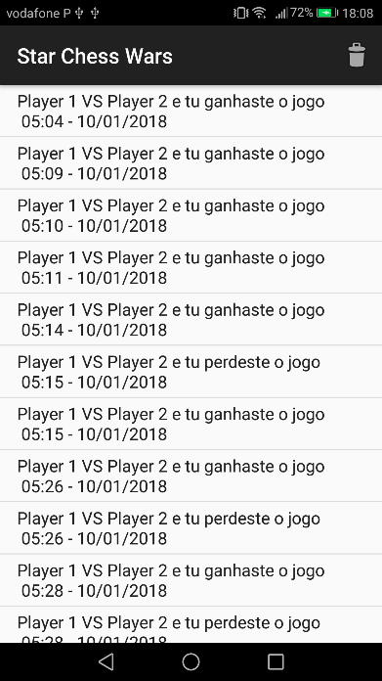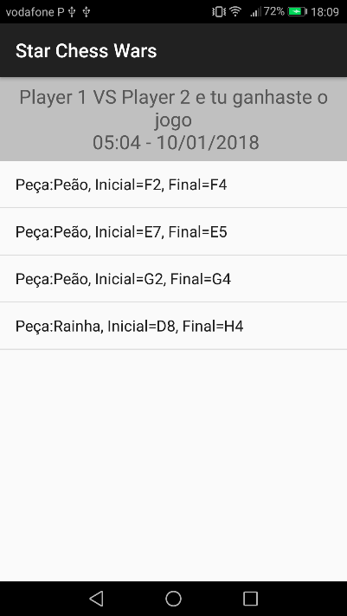

## Perfil

Nesta atividade o utilizador deve definir o seu nome de utilizador e também poderá definir uma foto. Também tem a informação do numero de jogos jogados, ganhos, perdidos e em multijogador.

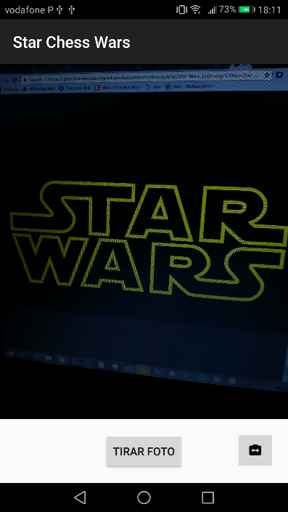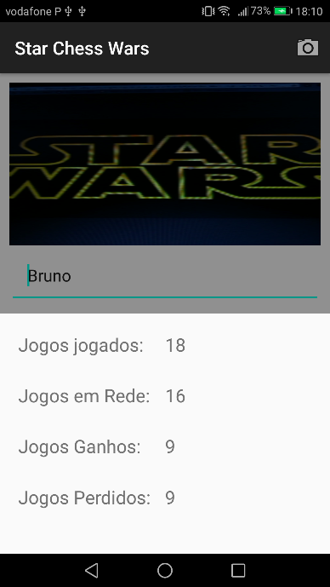

## Acerca

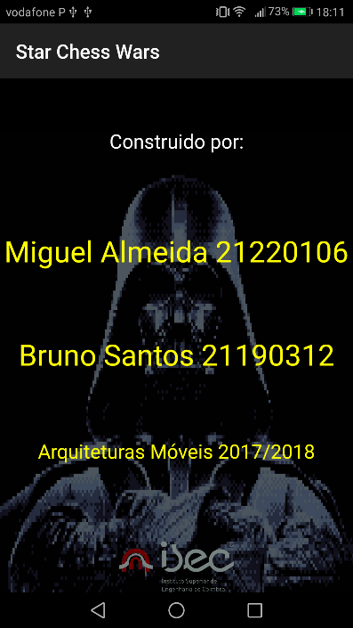Esta atividade tem a informação dos criadores da aplicação.